Associazione Scientifica di Avicoltura
Sezione Italiana della World’s Poultry Science Association

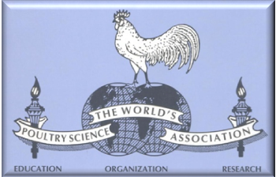

LIX CONVEGNO ANNUALE
Stato dell’arte ed esperienze sull’impiego di genotipi
di pollo a medio-lento accrescimento

28 febbraio 2025
Dipartimento di Medicina Veterinaria e Scienze Animali (DIVAS)
Università degli Studi di Milano
Aula 5, Via dell’Università, 6 – Lodi

Scheda di adesione
La partecipazione al convegno è gratuita, ma è necessaria la pre-registrazione. Saranno accettate le iscrizioni fino al massimo della capienza della sala. Si chiede di comunicare per tempo l’eventuale disdetta così da permettere l’accesso alle persone in sovrannumero.
La preghiamo di compilare la presente scheda di adesione e di inviarla all’indirizzo e-mail info@wpsa.it

NOME
COGNOME
ENTE DI APPARTENENZA
RUOLO
INDIRIZZO
CITTA’
TEL.
EMAIL

Si autorizza l’utilizzo dei dati contenuti nel presente documento ai sensi del D.lgs. 196/2003.

Firma

